INDICAÇÃO Nº 1372/2019

Sugere ao Poder Executivo Municipal que proceda a limpeza e roçagem da área pública localizada Rua Iracemápolis, defronte o Nº 440, no bairro Santa Rosa, neste município.

Excelentíssimo Senhor Prefeito Municipal,

Nos termos do Art. 108 do Regimento Interno desta Casa de Leis, dirijo-me a Vossa Excelência para sugerir que, por intermédio do Setor competente, seja executada a Limpeza e roçagem da área pública localizada na Rua Iracemápolis, defronte o Nº 440, no bairro Santa Rosa, neste município.

Justificativa:
Conforme reivindicação da população, este vereador solicita a limpeza e roçagem da área pública acima indicada, uma vez que moradores informaram que além de mato alto, também existe acúmulo de lixos e entulhos, fatores que contribuem para a proliferação de animais peçonhentos e ratos. A situação ora apresentada causa transtornos aos moradores residentes próximos ao local, sendo de extrema importância a realização dos serviços pelo Poder Público.
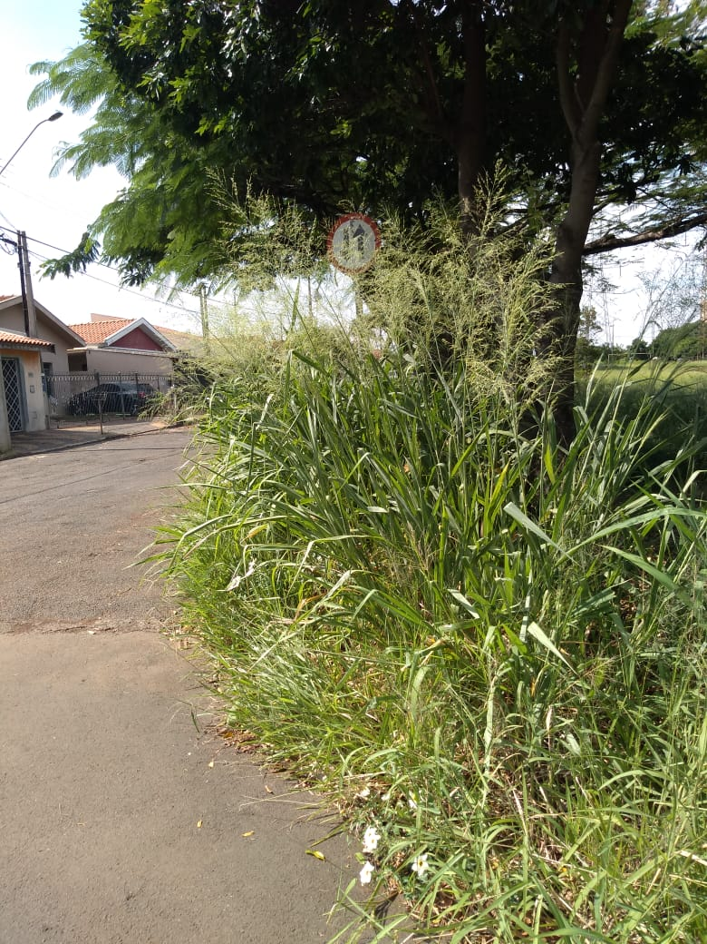

Plenário “Dr. Tancredo Neves”, em 09 de abril de 2019.

Joel do Gás

-Vereador-

